富山市
重層的支援体制整備事業実施計画

誰一人取り残さない
地域共生社会の実現のため
持続可能な支援体制の構築を目指して

令和８年４月改定
富山市


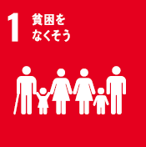
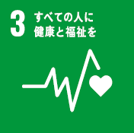
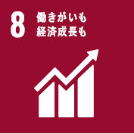
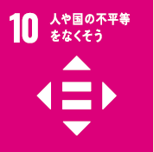
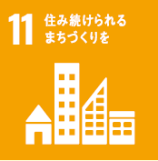
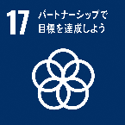

目 次
１ はじめに 2
２ 計画の位置づけ 3
３ 重層的支援体制整備事業の目的 4
４ 重層的支援体制整備事業の内容 5
（１）包括的相談支援事業 5
（２）多機関協働事業 7
（３）アウトリーチ等を通じた継続的支援事業 9
（４）参加支援事業 11
（５）地域づくり事業 12
５ 富山市重層的支援体制整備事業実施計画の見直し 15
（１）重層的支援体制整備事業検討会 15
（２）プロジェクトチーム 15

１ はじめに

我が国では、少子高齢・人口減少社会を迎え、経済・社会の存続の危機に直面しており、これを乗り越えるためには、一つひとつの地域の力を強化し、その 持続可能性を高めていくことが必要と考えられています。

こうした考えのもと、２０１６年（平成２８年）６月に閣議決定された「ニッポン一億総活躍プラン」では、支え手側と受け手側に分かれるのではなく、誰もが役割を持ち、活躍できる「地域共生社会」の実現が示されました。

地域共生社会を実現するためには、社会的な孤立や排除といった現実に生じうる課題を直視しつつも、地域住民や地域の多様な主体が参画し、人と人、人と資源が世代や分野を超えてつながることで、住民一人ひとりの暮らしと生きがい、地域を共に創っていくことが求められることになります。

このような中、国では、地域共生社会の実現に向けて、社会福祉法を一部改正し、２０１８年（平成３０年）４月から、市町村における包括的な支援体制の整備や市町村地域福祉計画の充実などを推進することとし、さらには、２０２１年（令和３年）４月には、重層的支援体制整備事業を創設し、地方自治体の取組を後押ししています。

重層的支援体制整備事業は、介護、障害、子ども、生活困窮の相談支援などの 既存の取組を活かしつつ、地域住民や世帯の複雑化・複合化した支援ニーズに 対応する包括的な支援体制を整備するものです。

本市では、かねてより、３２か所の地域包括支援センターや７か所の保健福祉センター、７３か所の地区センターなど、住民に身近な場所に相談機関を設置しており、また自治振興会をはじめとした地域団体の活動が活発であることや、 民生委員児童委員、福祉推進員、保健推進員など多くのボランティアが活動しているなど、地域の地縁性が強いという特徴を活かしながら、２０１８年度（平成３０年度）から３か年に亘り、地域共生社会推進モデル事業に取り組みました。

このモデル事業では、３か所の保健福祉センターにおいて、育児・介護・障害・貧困やそれらが複雑化・複合化した課題を相談支援包括化推進員によって受け止める相談体制や、１０地区で「わがまち・わがごと・まるごとモデル地域事業」を実施し、これまでの地域の力を活かしつつ、新たな人と人、人と資源のつながりを強化し、地域の人々が地域の課題を我が事・丸ごと受け止め、課題解決を図る仕組みづくりなどに取り組みました。

こうした過程を経て、本市では、令和４年４月に「富山市重層的支援体制整備事業実施計画」を策定し、地域共生社会の実現を目指して「重層的支援体制整備事業」の取組を推進しています。

２ 計画の位置づけ
本計画は、「地域共生社会の実現のための社会福祉法等の一部を改正する法律」により改正された社会福祉法（以下「法」という。）第１０６条の５の規定に基づき、重層的支援体制整備事業を適切かつ効果的に実施するため策定するものです。
なお、本計画は、「富山市地域福祉計画」を上位計画として、地域共生社会の実現に向けた重層的支援体制整備事業の実施のために必要な固有の事項に特化した内容となっています。
また、重層的支援体制整備事業が属性を問わず分野横断的な支援を行うものであるとともに、介護、障害、子ども、生活困窮の既存制度の事業の一部を包括化して実施する事業であることから、高齢者総合福祉プラン、障害者計画・障害福祉計画・障害児福祉計画、こども計画、健康プラン２１などの他の計画との調和を保ち、記載事項について整合性を図った内容となります。
さらに、富山市社会福祉協議会が策定する地域福祉活動計画における活動と内容を一部共有し、相互の連携を図り、本計画を実現していきます。
地域福祉活動計画
（富山市社会福祉協議会）
富山市障害者計画
富山市障害福祉計画
富山市障害児福祉計画
富山市こども計画
第２次富山市総合計画
富山市地域福祉計画
富山市高齢者総合福祉プラン
富山市健康プラン２１
富山市重層的支援体制整備事業実施計画

３ 重層的支援体制整備事業の目的
重層的支援体制整備事業は、法第１０６条の４第２項の規定に基づき、既存の介護、障害、子ども、生活困窮の相談支援などの取組を活かしつつ、住民やその世帯の複雑化・複合化した支援ニーズに対応する包括的な支援体制を構築するため、「包括的相談支援」、「参加支援」、「地域づくりに向けた支援」を柱として、これらの支援を一層効果的に実施するために、「多機関協働による支援」、「アウトリーチ等を通じた継続的支援」を一体的に実施し、重層的な支援体制（セーフティネット）の構築を目指すことを目的としています。

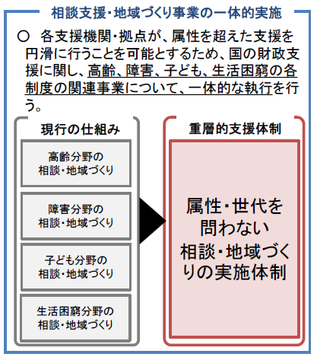
出典：厚生労働省

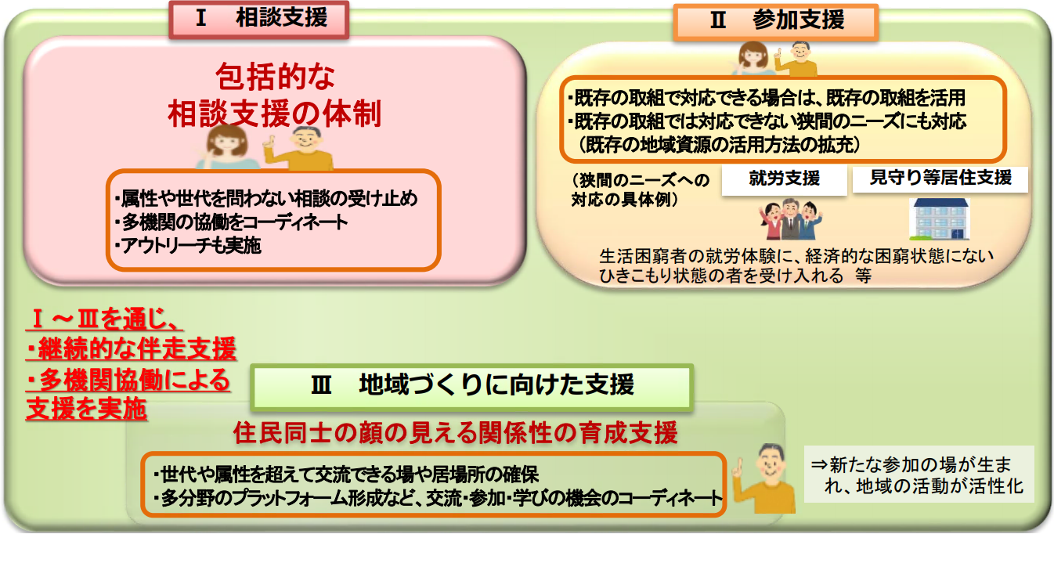
出典：厚生労働省

４ 重層的支援体制整備事業の内容

（１）包括的相談支援事業
（法第１０６条の４第２項第１号）
介護、障害、子ども、困窮の相談支援に係る事業を関係機関との連携により一体として実施し、本人・世帯の属性にかかわらず包括的に受け止める相談支援を実施するものです。
また、複雑化・複合化した課題は適切に「多機関協働調整担当」につなぎます。
法的位置づけの事業（５３か所） 設置形態…基本型(※1)
既存事業 | 内容 | 支援機関 | 箇所数
【介護】  地域包括支援センターの運営 | 高齢者がいつまでも自分らしく住み慣れた地域で安心して暮らしていくことができるよう、高齢者のための総合相談や地域のネットワークづくりに取り組む | 地域包括支援センター(※2) | ３２
【障害】  障害者相談支援事業 | 身体・知的・精神障害に関する相談などに対応する | 基幹相談支援室 | １
【障害】  障害者相談支援事業 | 在宅の障害者に対し、福祉サービスの利用援助、社会資源の活用や社会生活力を高めるための支援、ピアカウンセリング(※3)、介護相談及び情報の提供等を総合的に行うことにより、障害者やその家族の地域における生活を支援する | 委託相談支援事業所 (※4) | ６
【子ども】  利用者支援事業 | ひとり親家庭をはじめ、子育てなどに関する様々な悩みや相談を受け、各家庭のニーズに応じた最適なサービスの情報提供を行う | こども保育課 | １
【子ども】  利用者支援事業 | ひとり親家庭をはじめ、子育てなどに関する様々な悩みや相談を受け、各家庭のニーズに応じた最適なサービスの情報提供を行う | 行政サービスセンター | ４
【子ども】  利用者支援事業 | 妊娠期から子育て期までの切れ目のない支援を行う | こども健康課 | １
【子ども】  利用者支援事業 | 妊娠期から子育て期までの切れ目のない支援を行う | 保健福祉センター | ７
【困窮】  自立相談支援事業 | 生活に困っている方が抱えているさまざまな課題に対して、自立した生活ができるよう、専門の支援員が相談に応じ、支援していく | 富山市社会福祉協議会 | １

※1 設置形態
基本型…包括的相談支援事業のうち、単一の事業の委託を受け支援を実施する形態。従来の機能をベースとしつつも、複合的な課題を抱えた者の相談の受け止めや、他の支援機関へのつなぎなど市町村の体制・チームの一員として、住民の様々なニーズに対応する。
統合型…複数分野における既存の各事業の委託を受け、集約して支援を実施する形態。
地域型…地域住民に身近な場所などで相談などに応じる形態。

※2 地域包括支援センター（３２か所）
水橋北 | 広田 | 柳町・清水町 | 新保・熊野
水橋南 | 奥田北 | 東部・山室 | 大沢野・細入
大広田・浜黒崎 | 奥田 | 藤ノ木・山室中部 | 大久保・船峅
岩瀬・萩浦 | 百塚 | 堀川・光陽 | 大山
和合 | 呉羽 | 蜷川 | 八尾北・山田
針原 | 神明・五福 | 堀川南 | 八尾南
新庄 | 愛宕・安野屋 | 太田 | 婦中東
豊田 | まちなか | 月岡 | 婦中西

※3 ピアカウンセリング
同じ背景を持つ人同士が対等な立場で話を聞き合うこと。

※4 委託相談支援事業所（６か所）
事業所名
自立生活支援センター富山
ゆりの木の里相談支援事業所
あすなろセンター
和敬会生活支援センター
ゆくる
富山市恵光学園

（２）多機関協働事業
（法第１０６条の４第２項第５号）
多職種による連携や多機関の協働の円滑な実施を推進するなど、支援関係機関等をサポートし、本市における包括的な支援体制の構築に取り組みます。
また、重層的支援体制整備事業の支援の進捗状況を把握し、必要があれば既存の支援関係機関等の専門職に助言を行うなど、市全体の体制として伴走支援ができるように支援します。

ア 実施主体：富山市

- 多機関協働調整担当・・・相談受付
支援関係機関等からの相談を受け、アセスメントを行い、相談内容に応じて助言や事例に対して支援を実施する。必要に応じて多機関協働管理担当へつなぎ、「支援会議」を開催し、情報共有や協議を行う。
分野 | 担当所属
【生活困窮】 | 生活支援課
【高齢者】 | 長寿福祉課
【障害】 | 障害福祉課
【子ども】 | こども健康課
【健康（心身）】 | 保健所保健予防課、保健福祉センター

- 多機関協働管理担当（福祉政策課）・・・事務局
支援会議・重層的支援会議を開催した事例のまとめ・分析、個別の事例から不足する社会資源や今後必要な取組等を洗い出し、事業改善及び推進の検討を行う。

［①調整担当・②管理担当共通の役割］
支援関係機関からつながった事例に対し、課題の把握や支援関係機関の役割分担、支援の方向性の整理といった事例全体の調整機能を果たすなど、主に支援者を支援する役割を担う。

イ 事業内容
① 支援会議（法第１０６条の６）
支援会議は、会議の構成員に対する守秘義務を設け、構成員同士が安心して複雑化・複合化した課題を抱える相談者に関する情報の共有等を行うことを可能とすることにより、潜在的な地域生活課題を抱える市民に支援を届けられるよう、自らが支援を受けることや支援関係機関等の情報共有について、本人の同意がない場合に情報共有に基づく支援について検討します。
・開催方法：随時開催
・参加者：事例に関わる支援関係機関など
・主催：相談対応所属（多機関協働調整担当）
・司会・進行、事務：福祉政策課

② 重層的支援会議（個別事例）
重層的支援会議は、自らが支援を受けることや支援関係機関等の情報共有について本人の同意を得た上で、支援関係機関間の連携やプランの適切さ、資源の把握や創出などについて検討します。
・開催方法：随時開催
・参加者：本人、支援関係機関など
・主催：相談対応所属（多機関協働調整担当）
・司会・進行、事務：福祉政策課

［①支援会議・②重層的支援会議への専門職による助言］
必要時、専門職による助言をもらい、支援方針、役割分担などを決定する。
（医師、弁護士、分野の専門職など）
・事務：福祉政策課

③ 重層的支援会議定例会
事業推進のために必要な施策の検討、多機関連携のための人材育成、社会資源の充足状況の把握などについて議論します。
・開催方法：定期開催（年５回）
・参加者：プロジェクトチーム
・主催：福祉政策課

④ 相談支援機関や地域団体の連携を推進するための取組
重層的支援体制整備事業に関わる関係者や地域団体の連携の円滑化を進めるなど、既存の相談支援機関や地域団体をサポートし、富山市における包括的な支援体制を構築できるよう支援していくための取組を実施します。
取組 | 内容 |  | 担当
富山市相談援助者研修会 | 関係機関や医療機関などに所属する相談支援に携わる専門職を対象に相談援助技術の習得を図り、各分野の支援対応力の向上と連携体制の強化を図るもの。 | （基礎編）  主に実務年数５年未満の方を対象に、初回面接や見立ての仕方など基礎的な知識や技術の習得を図るもの。 | ・福祉政策課
富山市相談援助者研修会 |  | （実務編）  相談者が抱える課題から研修テーマを選定し、支援ニーズに対応する相談援助技術の習得を図るもの。 | ・福祉政策課  ・障害福祉課  ・長寿福祉課  ・まちなか総合ケアセンター  ・富山市社会福祉協議会  〈合同開催〉
地域共生社会推進のための情報交換会 | 課題解決に向けた地域づくりなどに取組む地域住民や事業所による事例発表や、実践者同士のネットワークに向けた情報交換会を行うことによって、多様な主体が実践するヒントを得るための場とするもの。 |  | ・福祉政策課  ・富山市社会福祉協議会  〈合同開催〉
多機関連携会議  （エリア別） | 支援関係機関の連携強化を図るため、地域の実情に応じた課題を共有し、支援者の対応力向上のための取組や地域にある社会資源の把握、発掘に向けた取組などを検討するもの。 |  | ・保健福祉センター

（３）アウトリーチ等を通じた継続的支援事業
（法第１０６条の４第２項第４号）
ひきこもりの状態にあるなど自ら支援につながることが難しい市民に対し、直接対面して継続的な関わりを持つために、信頼関係の構築に向けた丁寧な働きかけを行うなど必要な支援を届けます。
また、会議や関係機関とのネットワークの中から潜在的な地域生活課題を抱える市民を把握します。

①アウトリーチ（訪問支援や各種サービスの利用勧奨などの活動）、プランの作成（重層的支援会議開催事例の場合のみ）
※支援会議/重層的支援会議において利用を決定する。
担当所属
保健所保健予防課
（精神疾患・精神障害の課題を抱える方に対応）
保健福祉センター（市内７か所）
実施形態：直営

- 関係機関等とのネットワークの中から潜在的な相談者を把握する取組
 | 内容 | 担当
地域団体等のネットワークの中から潜在的な相談者を把握する取組 | 地区社協へ本事業を周知し、日頃のつながりや地域活動を通じて、支援が届いていない潜在的な相談者に気づいたら、民生委員や保健福祉センターなど身近な支援者につないでもらえるよう働きかけを行う。 | 福祉政策課
地域団体等のネットワークの中から潜在的な相談者を把握する取組 | 地域団体が参加する地域の会議や保健福祉センターが主催する地域の教室などを通じて、潜在的な相談者の情報を把握する。 | 保健福祉センター
実施形態：直営

（４）参加支援事業
（法第１０６条の４第２項第２号）
複雑化・複合化した地域生活課題を抱える市民が社会とのつながりを回復するため、地域における社会資源の活用体制の構築や富山市重層的支援会議において必要と認められた場合、対象者に適した目標を設定し、地域資源へ の参加について検討し、プラン作成、定着支援を実施します。

①本人やその世帯の支援ニーズを踏まえた丁寧なマッチングやメニューづくり、定着支援、受け入れ先の支援、重層的支援会議への参加
※重層的支援会議において利用を決定する。
内容 | 担当
本人のニーズや課題等を踏まえて、受け入れ先となる社会福祉法人等の既存の事業やその他の社会資源を柔軟に活用しながら、支援メニューを作成する。また、本人及び支援関係機関とともに定期的なモニタリングにより情報共有を行い、利用を継続できるようサポートを行う。 | 富山市社会福祉法人連絡協議会
実施形態：委託

②地域おける社会資源の活用体制の構築
内容 | 担当
狭間のニーズに対応する受け入れ先となる社会資源の開拓のため、地域の社会福祉法人などを通じて地域にある既存の社会資源の情報把握や利用者がいた場合の受け入れの打診等を行い支援メニューの選択肢を増やす取組を行う。 | 福祉政策課
実施形態：直営

（５）地域づくり事業
（法第１０６条の４第２項第３号）
介護、障害、子ども、生活困窮の地域づくりに係る事業を一体として実施し、地域社会からの孤立を防ぐとともに、地域における多世代の交流や多様な活躍の場を確保する地域づくりに向けた支援を実施するものです。
住民同士が出会い参加することのできる場や居場所、ケア・支え合う関係性を広げ、交流や活躍の場を生み出すコーディネート機能を確保します。

法的位置づけの事業 設置形態…基本型
事業 | 内容 | 支援機関 | 箇所数
【介護】  地域介護予防活動支援事業 | 地域に住む高齢者が安心して在宅生活が送れるよう、地域包括支援センターが連絡調整し、地域住民と共に高齢者の介護予防の推進及び地域ケア体制を推進する。  〈地域介護予防推進事業〉 | 地域包括支援センター | ３２
【介護】  地域介護予防活動支援事業 | 高齢者が住み慣れた地域でいつまでも元気に生活できるよう、地域における介護予防の推進を目的に、単位老人クラブごとに介護予防推進リーダーを委嘱し、育成及び支援を行う。  〈介護予防推進リーダー事業〉 | 地域包括支援センター | ３２
【介護】  地域介護予防活動支援事業 | 高齢者の介護予防活動を推進し、閉じこもりを防止し、要支援・要介護状態になっても人とふれあい豊かに生きることが出来るよう、また、ご近所での互助扶助の精神が育つよう「介護予防ふれあいサークル」を育成・活動支援する。  〈介護予防ふれあいサークル事業〉 | 地域包括支援センター | ３２
【介護】  地域介護予防活動支援事業 | 老人クラブ会員等が簡単な軽運動やストレッチ、脳を働かすゲーム等を楽しむ「楽々いきいき運動」を実施し、運動器の機能向上等を図るとともに、身近な地域で介護予防に取り組もうとする機運を高めるもの。また、その指導者を育成し、地域における介護予防運動の普及を図る。  〈介護予防いきいき運動推進事業〉 | 地域包括支援センター | ３２
事業 | 内容 | 支援機関 |  | 箇所数
【介護】  生活支援体制整備事業(※5) | 生活支援サービスを担う事業主体と連携しながら、多様な日常生活上の支援体制の充実・強化及び高齢者の社会参加の推進を一体的に図るもの | 第１層協議体  （富山市社会福祉協議会） |  | １
【介護】  生活支援体制整備事業(※5) |  | 第２層協議体  （地域包括支援センター） |  | ３２
【障害】  地域活動支援センター事業(※6) | 日中安心して過ごすことのできる居場所として利用することができ、また、様々な日中活動や当事者活動に参加することができるもの | 地域活動支援センター(※7) | Ⅰ型 | ３
【障害】  地域活動支援センター事業(※6) | 日中安心して過ごすことのできる居場所として利用することができ、また、様々な日中活動や当事者活動に参加することができるもの | 地域活動支援センター(※7) | Ⅱ型 | １
【障害】  地域活動支援センター事業(※6) | 日中安心して過ごすことのできる居場所として利用することができ、また、様々な日中活動や当事者活動に参加することができるもの | 地域活動支援センター(※7) | Ⅲ型 | ５
【子ども】  地域子育て支援拠点事業 | 地域で気軽に子育ての相談や交流ができるもの | 子育て支援センター(※8) |  | １６
【生活困窮】  地域づくり事業 | 地域住民の福祉意識の醸成を図り、地域における福祉活動の活性化のため、住民同士のふれあい活動を支援するもの  〈地域ぐるみ福祉活動推進事業〉 | 富山市社会福祉協議会（地区・校下社会福祉協議会） |  | ７９
【生活困窮】  地域づくり事業 | 地域住民自らができる支援活動を通して、誰もが安心して生活できる地域づくりを進めるため、住民相互の支え合い活動を支援するもの〈ケアネット事業〉 | 富山市社会福祉協議会（地区・校下社会福祉協議会） |  | ３７
【生活困窮】  地域づくり事業 | 地域における多様なニーズや課題に対応できるよう、住民が地域の力を活かしながら、生活課題の把握や多様な担い手が連携する仕組みづくりなどに、保健福祉センターや富山市社会福祉協議会等と共に取組むことで地域における共助(支え合い)や地域福祉の推進を図る。これにより、地域が主体となって持続的に地域づくり取組む意識の醸成につなげるもの。  〈地域力強化推進事業〉 | 自治振興会など |  | ５

※5 生活支援体制整備事業
第１層…市町村区域
第２層…日常生活圏域（中学校区域など）

※6 地域活動支援センター事業
創作的活動や生産活動、地域にあわせた支援を行う
Ⅰ型…気軽に利用できる日中活動の場を提供、また社会的な交流の促進を図り、専門職員を配置して各種相談に対応
Ⅱ型…日常生活上の支援を行いながら作業活動や創作活動のほか音楽活動や運動の機会を提供
Ⅲ型…軽作業や社会的な交流などの日中活動の場を提供

※7 地域活動支援センター
Ⅰ型（３か所） | Ⅱ型（１か所） | Ⅲ型（５か所）
ゆりの木の里 | 富山市身体障害者  デイサービスセンター | アミティ工房
あすなろセンター | 富山市身体障害者  デイサービスセンター | ガラス工芸共同作業所
和敬会生活支援センター | 富山市身体障害者  デイサービスセンター | 富山生きる場センター
 | 富山市身体障害者  デイサービスセンター | ワークハウス・フレンズ
 | 富山市身体障害者  デイサービスセンター | れいんぼーみさき

※8 子育て支援センター（１６か所）
富山市 | いちい | 光陽もなみ | 婦中中央
桜谷 | 萩浦 | 大久保 | じんぼ
常盤台 | 東山 | 上滝 | 水橋
わかば | まつわか | 八尾 | わかくさ

５ 富山市重層的支援体制整備事業実施計画の見直し
本計画を効果的かつ継続的に推進していくために、ＰＤＣＡサイクルにより各事業を実施し、定期的な点検・評価を行います。
また、今後、評価指標を本計画に盛り込むことができるよう検討を進め、必要に応じて、見直しを行うこととします。

（１）重層的支援体制整備事業検討会
構成
・学識経験者
・富山市地域包括支援センター連絡協議会に属する者
・富山市基幹相談支援室に属する者
・富山市民生委員児童委員協議会に属する者
・富山市保健推進員連絡協議会に属する者
・社会福祉法人 富山市社会福祉協議会に属する者
・その他市長が必要と認める者

（２）プロジェクトチーム

福祉政策課（＊） | 大沢野保健福祉センター
生活支援課 | 大山保健福祉センター
障害福祉課 | 八尾保健福祉センター
長寿福祉課 | 西保健福祉センター
保健所保健予防課 | まちなか総合ケアセンター
中央保健福祉センター | こども健康課
南保健福祉センター | 富山市社会福祉協議会
北保健福祉センター
＊重層的支援体制整備事業の担当課

